Semana Santa: ¡Gracias!

El domingo de Ramos, Jesús, eres aclamado en Jerusalén.

El jueves te recordaré en el cenáculo dándote como comida y teniendo presente tu mandamiento: *“Amaos los unos a los otros como yo os he amado”.*

El viernes recorreré el camino del calvario, para llegar al Gólgota y estar contigo al pie de tu cruz.

Así llegaré al domingo, la Pascua del Señor, el paso de la muerte a la vida la victoria de Dios.

Estamos, Señor Jesús, en la recta final de tu vida, que sintetiza toda tu existencia.

Gracias, Señor, Jesús. Gracias por tu vida y por tu muerte y sobre todo gracias por tu resurrección.

Ayúdanos a vivir tu pasión como nuestra pasión para participar de tu resurrección.

**Te lo pedimos con María, reina de las Misiones. Amén.**

**[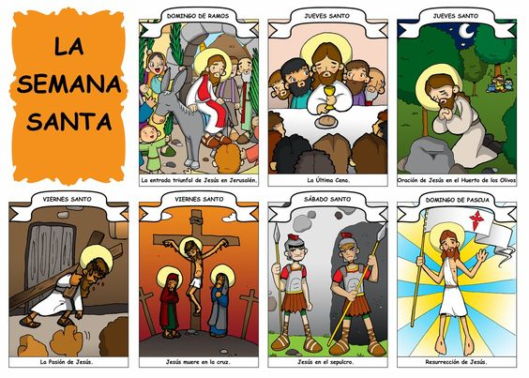](http://dibujosparacatequesis.blogspot.com.br/search?updated-max=2014-06-14T17:58:00-07:00&max-results=10&start=10&by-date=false)**

[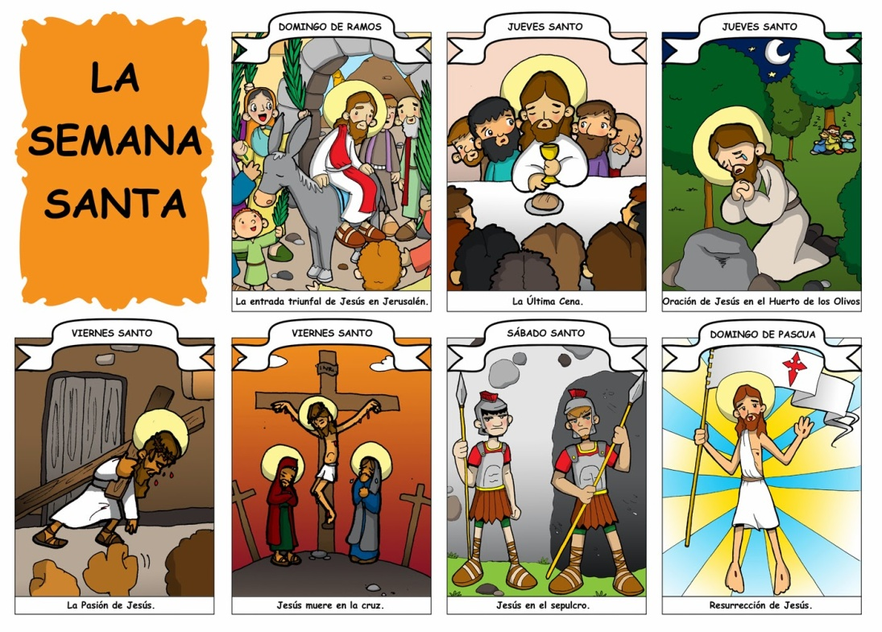](https://www.google.es/url?sa=i&rct=j&q=&esrc=s&source=images&cd=&ved=2ahUKEwi-3qeUjPnZAhWBvBQKHZCnBIkQjRx6BAgAEAU&url=https://www.pinterest.es/pin/412923859559531444/&psig=AOvVaw1zXz0hz8sXDAUBigY_k_0D&ust=1521573232981515)

[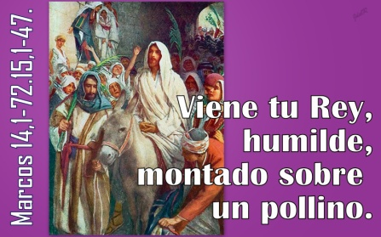](https://3.bp.blogspot.com/-3Jfb57TeeOQ/VRfi2lb2seI/AAAAAAAAJe8/VwujtzgW0Gg/s1600/33Marcos14,1-72.15,1-47Viene+tu+Rey.jpg)

Evangelio

25-marzo-2018

6ºCUARESMA-B





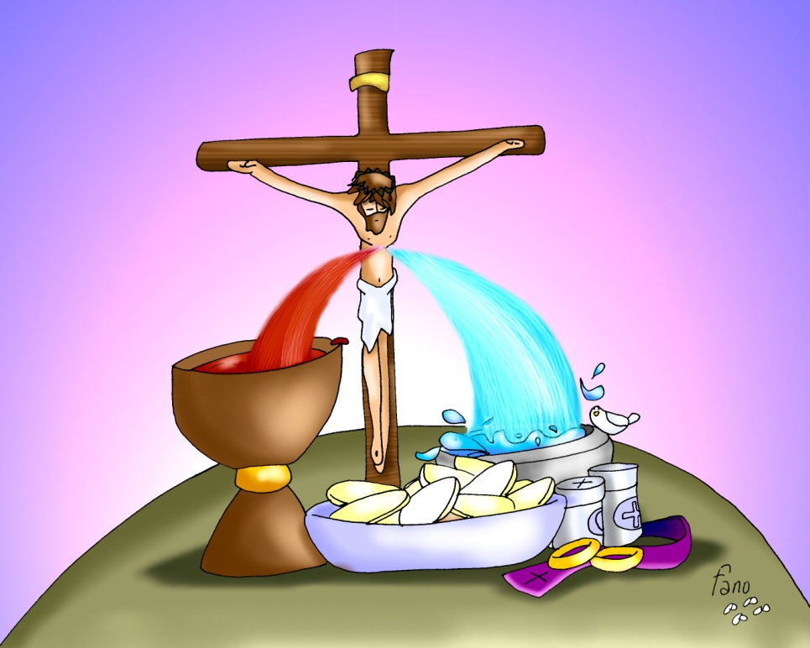





**BENDICIÓN DE RAMOS**

* **Marcos 11, 1-10: *Bendito el que viene en nombre del Señor.***

**Narrador:** Cuando se acercaban a Jerusalén, por Betfagé y Betania, junto al monte de los Olivos, mandó a dos de sus discípulos, diciéndoles:

**Jesús:** *-«Id a la aldea de enfrente y, en cuanto entréis, encontraréis un pollino atado, que nadie ha montado todavía. Desatadlo y traedlo. Y si alguien os pregunta por qué lo hacéis, contestadle: “El Señor lo necesita, y lo devolverá pronto”».*

**Narrador:** Fueron y encontraron el pollino en la calle atado a una puerta; y lo soltaron. Algunos de los presentes les preguntaron:

**Algunos: *-****«¿Qué hacéis desatando el pollino?».*

**Narrador:** Ellos les contestaron como había dicho Jesús; y se lo permitieron. Llevaron el pollino, le echaron encima los mantos, y Jesús se montó. Muchos alfombraron el camino con sus mantos, otros con ramas cortadas en el campo. Los que iban delante y detrás, gritaban:

**Gente:** *-«¡Hosanna! ¡Bendito el que viene en nombre del Señor! ¡Bendito el reino que llega, el de nuestro padre David! ¡Hosanna en las alturas!»..* ***Palabra del Señor. (Narrador--Jesús-Algunos-Gente).***

**PALABRA DE DIOS**

* **Isaías 50, 4-7: *No me tapé el rostro ante los ultrajes.***
* **salmo 21: *Dios mío, Dios mío, ¿por qué me has abandonado?***
* **Filipenses 2, 6-11: *Se rebajó, por eso Dios lo levantó sobre todo.***
* **Pasión según san Marcos14,1-15,47: *Dios mío, Dios mío, ¿por qué me has abandonado?***

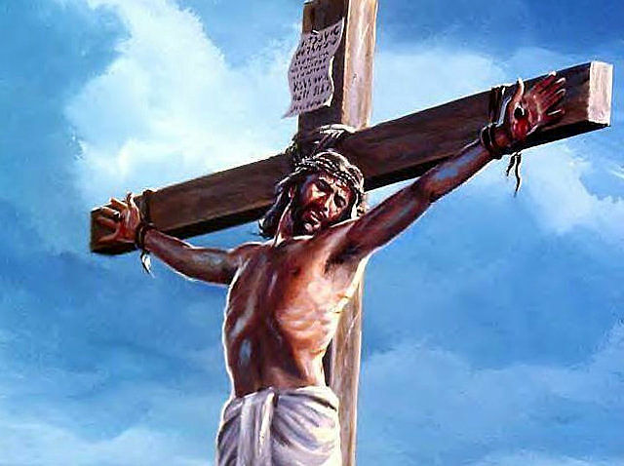

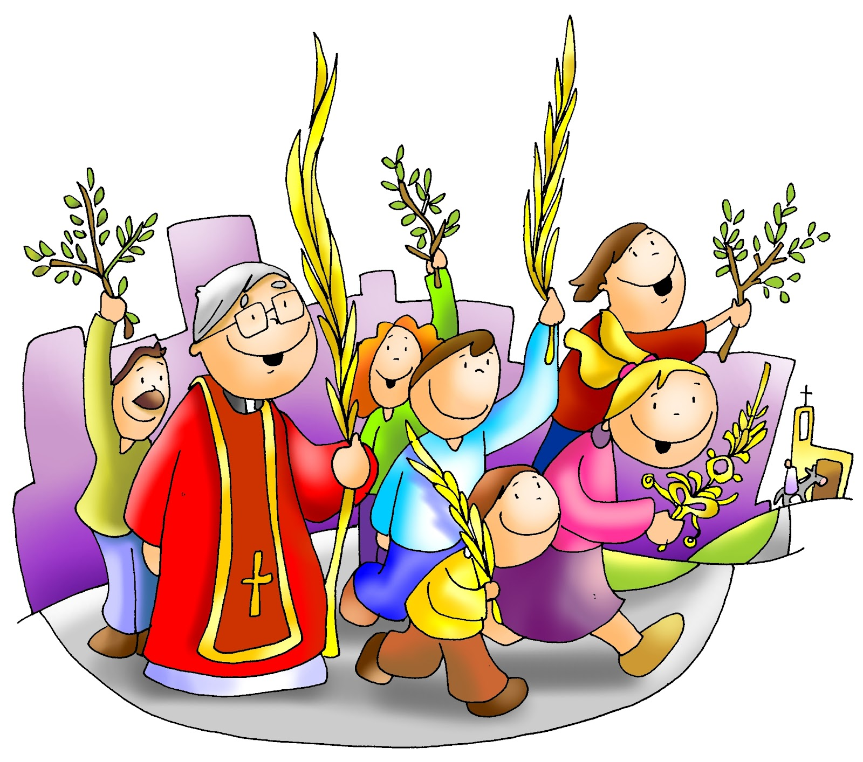

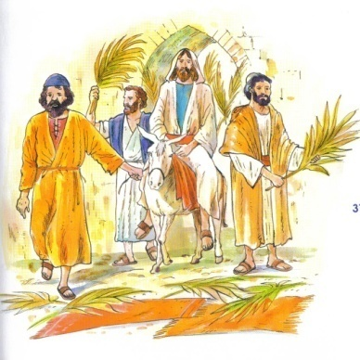

**40 días CAMINADO: Semana Santa.**

**Anunciamos tu MUERTE.**

**1. VER: El domingo de Ramos**

-Esta fiesta es muy popular entre los cristianos. El templo se abarrota de gente, sobre todo de niños, se realiza la bendición, la procesión, la lectura de la Pasión de Jesús… Para algunos es como la fiesta de primavera, día de estrenar algo.

***¿Cómo lo celebráis en tu parroquia?¿Cómo lo preparáis?***

2.**JUZGAR: Semana Santa, muere Jesús por nosotros.**

-En el evangelio de hoy, Jesús da instrucciones a los apóstoles para que preparen el día de Ramos. Luegoentra en Jerusalén en un borrico, aclamado por la multitud que **le vitorean con ramos** y le gritan: ***-Hosanna, bendito el que viene en nombre del Señor!”.***

-Luego leemos la Pasión de Jesús: condenado injustamente, maltratado y crucificado en la cruz.

**¿QUÉ NOS QUIERE DECIR JESÚS? El contraste entre el “Hosanna” y la cruz.**

**1-VITOREAMOS A JESÚS CON NUESTROS RAMOS**

\***los judíos gritan “hosanna”,** es decir, bendito el que viene en nombre de Dios, viva el Rey, el que nos salva.

**\*al levantarle nuestros ramos** le estamos diciendo que creemos en Él, que es nuestro Señor y Dios, que queremos seguirle. Es hora de decidirnos a seguirle, a dejarle que sea nuestro Señor, nuestra fuerza, nuestro compañero, el que nos salve. Levántale el corazón para que reine en él.

***¿Vives así este día de alegría? ¿Qué te exige?***

**2-PERO LE DEJAMOS SOLO EN EL CAMINO DE LA CRUZ**

\***al leer hoy la pasión vemos como Jesús va quedando solo:** los suyos le abandonan, los otros le condenan, hasta le quitan las ropas, y parece que el Padre también: *“Padre, por qué me has abandonado”…*

**\*Somos muchos los que le abandonamos** en la semana santa, en la cruz, no le acompañamos en las celebraciones, preferimos otras cosas…

***¿Le acompañas en esta semana triste hacia la cruz? ¿Qué te pide?***

**3.ACTUAR: Anunciamos tu muerte** –Quedémonos estos días contemplando la cruz. Desde ella nos regala Jesús los sacramentos. Del agua y de la sangre de su corazón traspasado nos llega la gracia del perdón, de la eucaristía, del bautismo o de la unción de enfermos (ver dibujo). Acompañemos a Jesús estos días y entremos en la dinámica de la Pasión, pasión de “apasionar”, de dar la vida hasta el extremo. -Preparad la lectura de la pasión, los cantos. -Comentad que actitudes hay detrás de cada personaje de la pasión y en qué se parecen a nosotros.-Escribimos una oración agradeciendo a Jesús que dé su vida por nosotros. **¿*Cómo vais a vivir esta Semana Santa?***

***¿Qué vamos a hacer?***

da”. ***¿Qué vas a hacer? ¿Y como grupo?***

[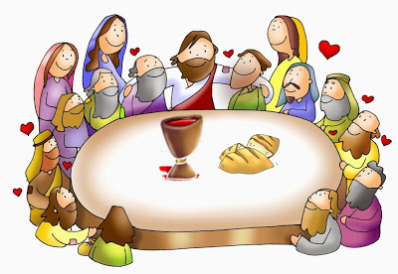](http://www.google.es/url?sa=i&rct=j&q=&esrc=s&source=images&cd=&cad=rja&uact=8&ved=2ahUKEwjAtdKBkfnZAhWFchQKHfsTBOwQjRx6BAgAEAU&url=http://navegarmaradentro12.blogspot.com/2015/08/evangelio-segun-san-juan-6-41-51-pan-de.html&psig=AOvVaw3Oaf4XRUkqVpdp--iEmpwM&ust=1521574497724545)

